
GYŐR-MOSON-SOPRON MEGYEI RENDŐR-FŐKAPITÁNYSÁG
BŰNMEGELŐZÉSI OSZTÁLY

Soha, soha ne hagyj hőségben senkit a bezárt kocsiban

Nyáron soha ne hagyjunk magára embert vagy állatot lezárt autóban, mert életveszélyes!
A következő napokban is folytatódik a forróság
Az év bármely szakában felelőtlenség a gépjárműben magára hagyni egy kisgyermeket, akár hermetikusan lezárt kocsiban, akár résnyire leengedett ablak mellett.
Szakértők szerint egy bezárt autóban 20 perc alatt 43 fokos hőség alakulhat ki már akkor is, ha a kinti hőmérséklet csak 26-27 fok. Egy olyan napon pedig, amikor 30-35 fok van, akár 10 perc alatt 70 fokosra is forrósodhat az autó belseje.
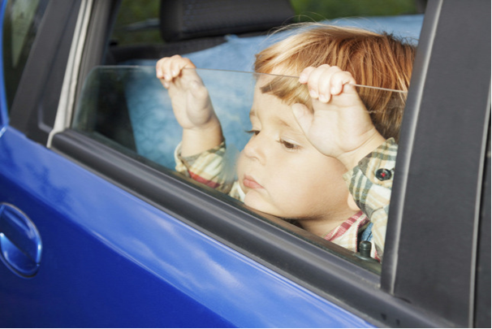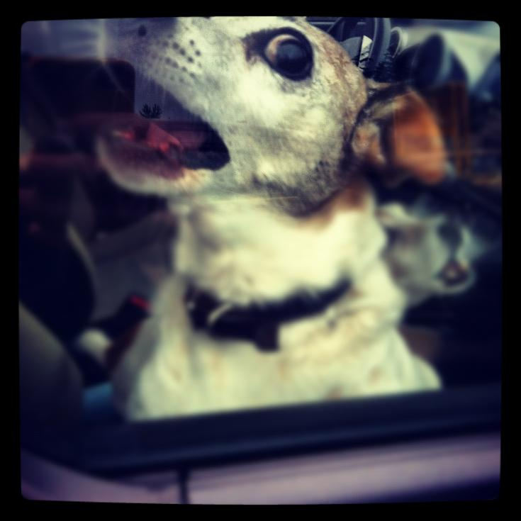
Mi a teendő, ha egy síró csecsemőt vagy kisgyermeket találunk egy bezárt autóban?
Először késlekedés nélkül kérjünk segítséget 112 központi segélyhívó telefonszámon! Ne vesztegessük az időt arra, hogy megkeressük a szülőket!
Elengedhetetlenül fontos, hogy tudjuk, a test nagyon gyors hőemelkedése hőgutát okozhat. Normális körülmények között a szervezet önmagát izzadással hűti, de extrém melegben ez a képesség még a felnőtt emberek esetén is megszűnik. A hőguta nagyon veszélyes állapot, ugyanis akár az agyat, akár más szerveket komolyan károsíthat, szélsőséges esetben akár halált is okozhat. Jellegzetes tünetei a kivörösödött arc, száraz bőr, de főleg a nagyon magas testhőmérséklet.
Ha ilyen helyzetben módunkban áll a babát kivenni a gépjárműből, azonnal helyezzük hűvös, árnyékos helyre az orvosi segítség megérkezéséig. Érdemes ilyenkor hideg vizes törölközővel törölgetni, legyezgetni, vagy akár hideg vizes lepedőbe csavarni.

A nyári hőségben háziállatát se hagyja semmi esetre az autóban magára!
Mivel az állatok alig tudnak izzadni, ugyanolyan rosszul viselik a hőséget, mint a gyerekek. Előfordulhat, hogy valaki autóba zárt kutyát lát kánikulában, és szeretne segíteni rajta. Egyes állatvédő alapítványok jogi hátteret biztosítanak arra az esetre, ha nincs más lehetőség, mint az autó ablakának betörése a bezárt állat életének megmentése érdekében.

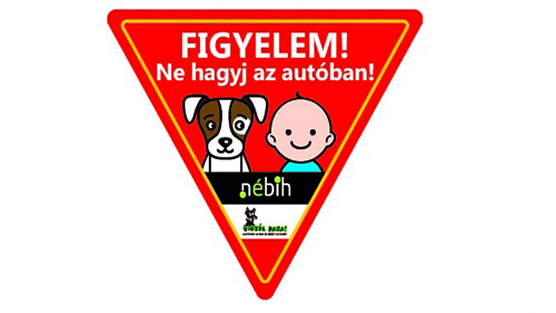

Fogadják meg tanácsainkat!
Előzzük meg együtt a bűncselekményeket!

Győr, 2019. július 30.

Tisztelettel:

Kovács Sándor r. alezredes
osztályvezető

A 112 életet menthet. Felelőtlen hívással ne kockáztassa mások életét!
Ha vészhelyzet állt elő, hívja a készenléti szervek – a mentők, a hivatásos katasztrófavédelmi szerv és az általános rendőri feladatok ellátására létrehozott szerv – elérését biztosító, ingyenesen hívható, alábbi hívószámokat:
- 104 (a mentők)
- 105 (a hivatásos katasztrófavédelmi szerv)
- 107 (az általános rendőri feladatok ellátására létrehozott szerv)
- 112 (egységes európai segélyhívó szám)
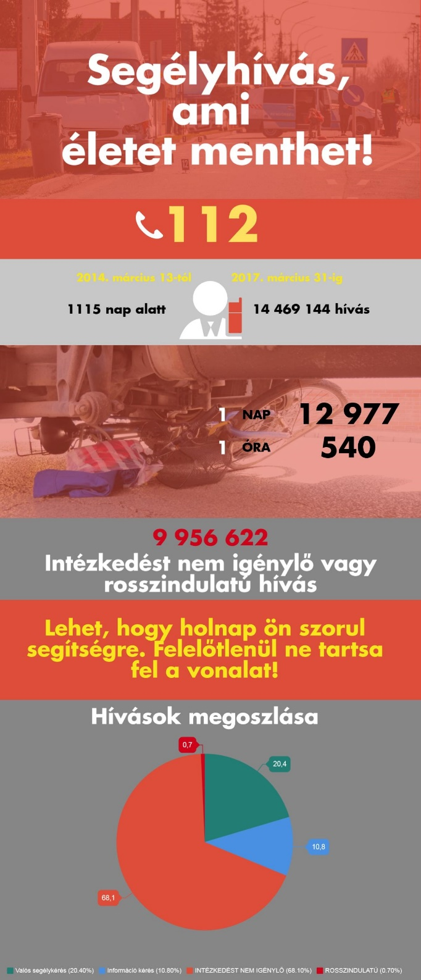

Mi a vészhelyzet?
Olyan ember, állat, műszaki hiba, elemi erő, természeti esemény, baleset, betegség vagy élettani körülmény okozta helyzet, ami az életben, testi épségben, anyagi javakban okozott kárral, illetve a természetes és mesterséges környezet fokozott megrongálásával vagy ezek veszélyeztetésével jár, és amelyet a segélyt kérő személy, illetve a környezetében lévők a készenléti szervek helyszíni segítsége nélkül önállóan megoldani nem képesek.
A nap 24 órájában az országban két hívásfogadó központ szakképzett híváskezelői fogadják a segélyhívásokat.
A vészhelyzet szubjektív fogalom, így nem lehet pontosan meghatározni, hogy mikor tárcsázza a segélyhívószámokat. Néhány példa arra vonatkozóan, hogy a készenléti szerveknek milyen esetekben van intézkedési kötelezettségük.
Hívja a segélyhívószámokat minden olyan esetben, ha
- közvetlen vagy közvetett életveszély áll fenn, az érintett nagy mennyiségű vért veszít, láthatóan nem kap levegőt, eszméletvesztés után nem tér magához, csillapíthatatlan fájdalma van, baleset, súlyosabb sérülés érte (csonttörés, elállíthatatlan vérzés), zavarttá válik, nem lehet vele kommunikálni, ön- illetve közveszélyes;
- súlyos, emberi élet(ek)et veszélyeztető közúti, légi, vasúti, vízi balesetet lát vagy annak résztvevője;
- több ember halálát okozó járványos megbetegedés, mérgezés vagy kábítószer-túladagolása esetén, radioaktív sugárzás, vagy veszélyes anyag kiáramlása miatt;
- az állampolgárok életében jelentős fennakadás, emberi élet(ek)et veszélyeztető esemény történt (tűz, földrengés, árvíz, viharkár, épületomlás, gázszivárgás, szélsőséges meteorológiai helyzet);
- valamilyen bűncselekmény szemtanúja, sértettje (például: emberölés, fegyveres rablás, lopás, garázdaság, verekedés);
- eltűnt vagy öngyilkos szándékú személy megtalálásához kér segítséget, ismeretlen kisgyermek megtalálásáról, kánikulában zárt gépkocsiban hagyott kisgyermekről vagy állatról, rendkívüli időjárási viszonyoknál hajléktalan személy közterületen alvásáról van információja;
- a közlekedési jelzések megrongálódását, működésképtelenségét vagy egyéb vészhelyzeteket (például: gyerekek köveket dobálnak az autóútra), közlekedési akadályokat (például: közút veszélyes szennyeződése), közüzemi zavarokat (például: leszakadt veszélyes, szikrázó villanyvezeték, úttestre kidőlt fa, ami a közlekedést akadályozza) észlel a bejelentő;
- rendkívüli halál történik (például: vízből kivetett elhunyt személy megtalálása), körözött vagy elővezetni kívánt személy, vagy körözött tárgy (gépjármű, ékszer) hollétéről van információja, talált tárgyról, elhagyott gyanús csomagról, állatról, esetleg álrendőrök, házaló ügynökök, házaló adománygyűjtők működéséről van tudomása.
A hívásfogadó bejelentkezését követően a következőket mondja el:
Még ha felfokozott érzelmi állapotban is van, egy esemény bejelentésekor próbáljon nyugodt maradni és a problémát tisztán, világosan, a hívásfogadó kérdéseire válaszolva megfogalmazni: Mi történt? Mikor történt? Hol történt? Kivel történt? Hogyan történt?

Ahhoz, hogy a hívásfogadó segíteni tudjon Önnek a következő információkra lesz szükség:
- Az Ön neve és visszahívható telefonszáma
- Az esemény lehető legpontosabb helyszínének meghatározása
Város, utca, házszám, emelet, ajtó, vagy közlekedési baleset esetén a pontos útszám, km szelvény, útirány, amennyiben pontosan nem tudja a helyszínt, körülírással próbálja meghatározni.
- Az esemény rövid, lényegre törő pontos leírása, elmagyarázása
Milyen bűncselekmény, vagy veszélyhelyzet áll fenn? Vannak-e sérültek? Ha igen, milyen mértékű a sérülés? Ki a sérült?
Például: közúti közlekedési baleset esetén: hány autó ütközött össze, van-e sérült, ha igen milyen mértékű a sérülése (súlyos vagy kevésbé súlyos), van-e beszorult személy a gépjárműben, ha igen ki tudják-e szabadítani, vagy segítségre lesz szükség, fogalmi akadályt képez(nek)-e a jármű(vek), folyik-e valami a gépjárműből.
Betörés esetén: mikor történhetett (napokkal vagy órákkal korábban, esetleg még folyamatban van); látja-e még a betörőt, ha igen személyleírást tud-e adni róla, tudja-e követni, illetve követi-e.
Mikor NE hívja a 112-t!!!
- Ne hívja, ha általános, tudakozó jellegű kérdése van (például: ügyfélszolgálatok hatáskörébe tartozó ügyek, általános és különleges tudakozók által megadható elérhetőségek, egyéb információk);
- Ne hívja forgalmi információk, időjárás-jelentés, vagy egyéb általános tájékoztatással kapcsolatosan (például: kisebb műszaki meghibásodások, csőrepedés; kisebb áramkimaradások);
- Ne hívja, ha szemmel láthatóan nincs vészhelyzet és nem igényel sürgős beavatkozást az eset (például: kidőlt fa, ami nem képez közúti akadályt, nem veszélyeztet emberi életet, egészséget);
- Ne hívja, ha unatkozik, szórakozni vagy beszélgetni szeretne.
Az indokolatlan hívások túlterhelik a rendszert, ezzel veszélyeztetve olyan emberek életét, vagyontárgyait, akik valóban segítségre szorulnak.
Aki az egységes európai segélyhívó számot, illetve a nemzeti segélyhívó számot annak rendeltetésétől eltérő célból, szándékosan felhív, szabálysértést követ el. A szabálysértés elkövetőjével szemben 5000 forinttól 150 000 forintig terjedő pénzbírság, illetve közérdekű munka büntetés kiszabására kerülhet sor.
NÉHÁNY PERC IS SZÁMÍT!
NE TERHELJE A RENDSZERT FELESLEGESEN!
Ön is kerülhet olyan helyzetbe, amikor a készenléti szervek gyors reagálásán múlhat az élete.

